UE4.21版本Pad中控UPD通信插件
- 将插件放入项目目录下的Plugins目录下
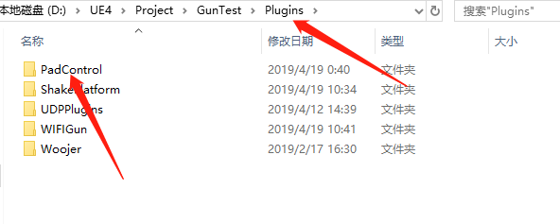

- 在项目.Build.cs中添加这个插件
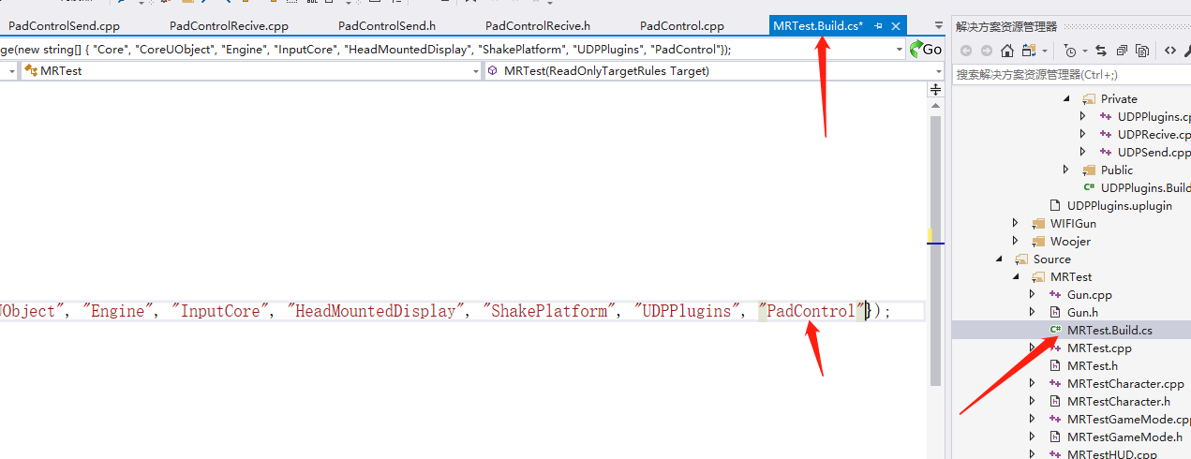

- 在需要调用该插件里方法的类中获取Module
- .h文件 声明这个Module
现在头文件include进去PadControl.h头文件
然后：
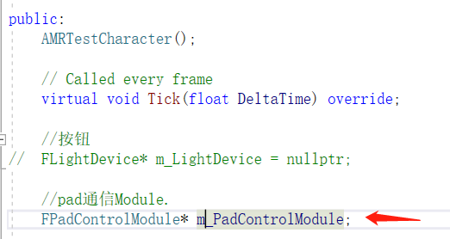
- .cpp 在构造方法或BeginPlay中获取插件Module

- 绑定两个代理（热重启举例）
在构造方法中绑定代理.
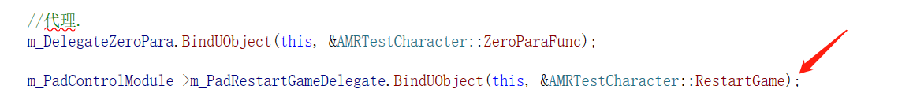
在自定义方法中，当我插件中执行m_PadRestartGameDelegate.Execute()时，你定义的方法RestartGame()将会执行。

- 同步的数据表信息（枚举值）
(1) 服务器状态
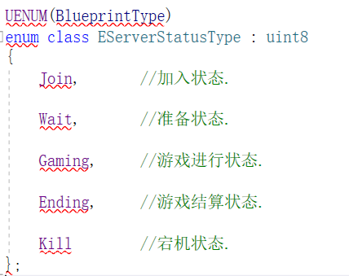
- 客户端类型
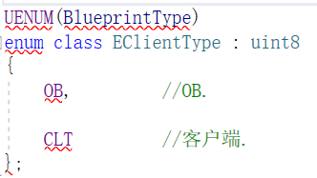
- 客户端状态
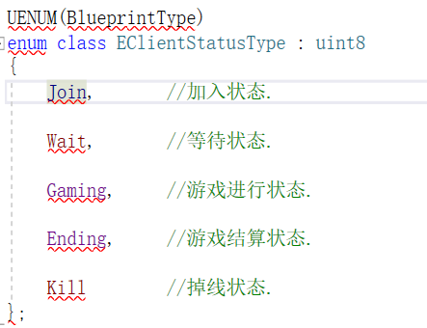
- 同步的数据表信息（结构体）
- 客户端信息结构体
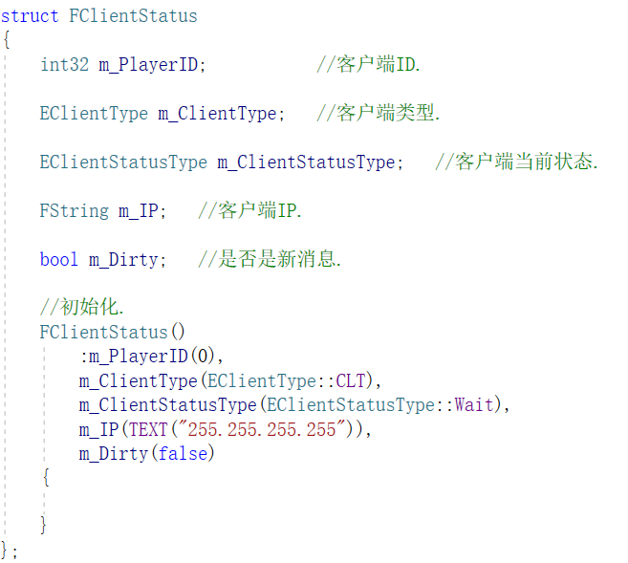
- 服务器信息结构体
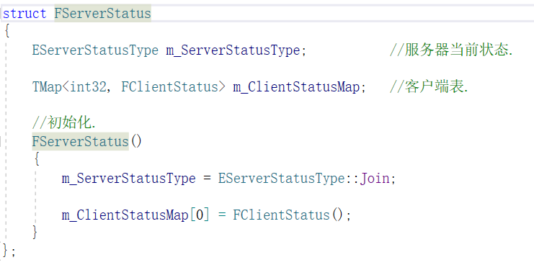
- 解释插件中的API
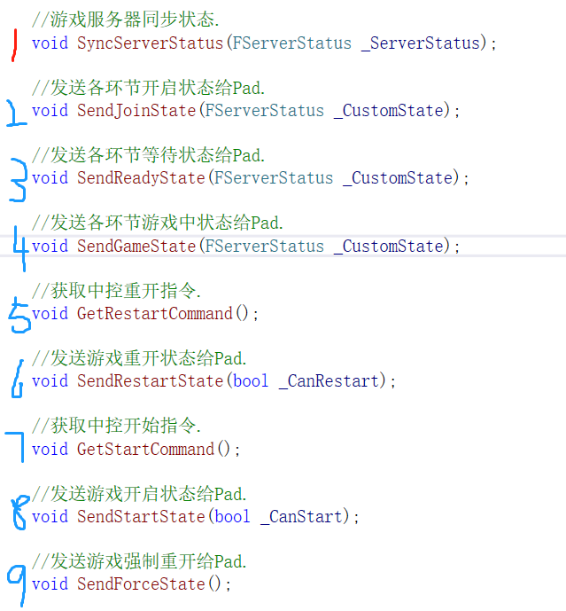
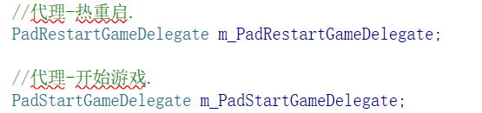

方法1：服务器在不同状态下，当数据发生变化时，同步数据表。

方法2：
方法3：
方法4：这三个方法，是插件在服务器不同状态下，进行和Pad的通信。（这3个不需要你调用）

方法5：插件这边接收到热重启消息后，通过代理执行Execute。（这个不需要你调用）。

方法6：插件这边通过当前服务器状态判断游戏是否可以热重启，然后将这个状态发送给Pad。（这个不需要你调用）。

方法7：插件这边接收到开始游戏消息后，通过代理执行Execute。（这个不需要你调用）

方法8：插件这边同构当前服务器状态判断游戏是否可以开始，然后将这个状态发送给Pad。（这个不需要你调用）。

方法9：当服务器出现问题是，插件调用此接口，告诉Pad只能重启游戏。（这个不需要你调用）。

注：上面两个代理都是无参的！！！
红色的是游戏里面需要调用的，蓝色的是插件这边实现的。

//调用流程：
- 开启服务器时，调用SyncServerStatus方法，里面的结构体中服务器的当前类型为Join。

- 然后加入OB，和CLT的时候，调用SyncServerStatus方法，更新结构体，里面的结构体中服务器的当前类型为Join，结构体里面客户端的类型为OB或CLT，客户端的当前状态为Join。

- 当所有玩家都成功加入后，调用SyncServerStatus方法，里面的结构体中服务器的当前类型为Wait，结构体里面客户端的类型为OB或CLT，客户端的当前状态为Wait。

- 当在准备房间中，客户端掉线（OB,CLT），调用SyncServerStatus方法，里面的结构体中服务器的当前类型为Wait，里面的结构体客户端的类型为OB或者CLT，客户端的当前状态为Kill。

- 当开始游戏后，调用SyncServerStatus方法，里面的结构体中服务器的当前类型为Gaming，里面的结构体客户端的类型为OB或者CLT，客户端的当前状态为Gaming。

- 当在游戏中，客户端掉线（OB,CLT），调用SyncServerStatus方法，里面的结构体中服务器的当前类型为Gaming，里面的结构体客户端的类型为OB或者CLT，客户端的当前状态为Kill。

- 当游戏结束时，调用SyncServerStatus方法，里面的结构体中服务器的当前类型为Ending，里面的结构体客户端的类型为OB或者CLT，客户端的当前状态为Ending。

- 当游戏热启动时，调用SyncServerStatus方法，里面的结构体中服务器的当前类型为Wait，里面的结构体客户端的类型为OB或者CLT，客户端的当前状态为Wait。

9.当服务器宕机时，调用SyncServerStatus方法，里面的结构体中服务器的当前类型为Kill。里面的结构体客户端的类型为OB或者CLT，客户端的当前状态为Kill。

